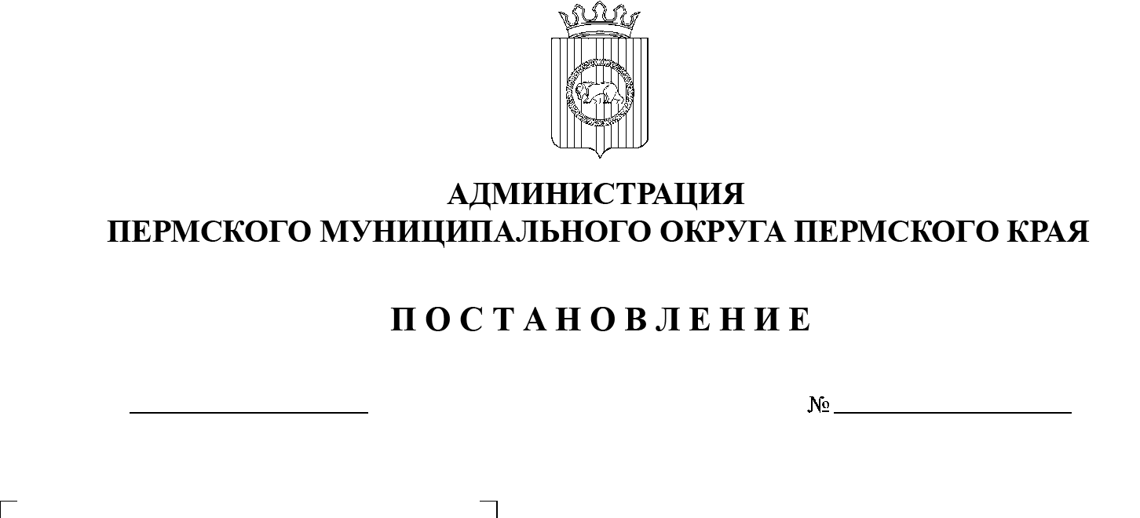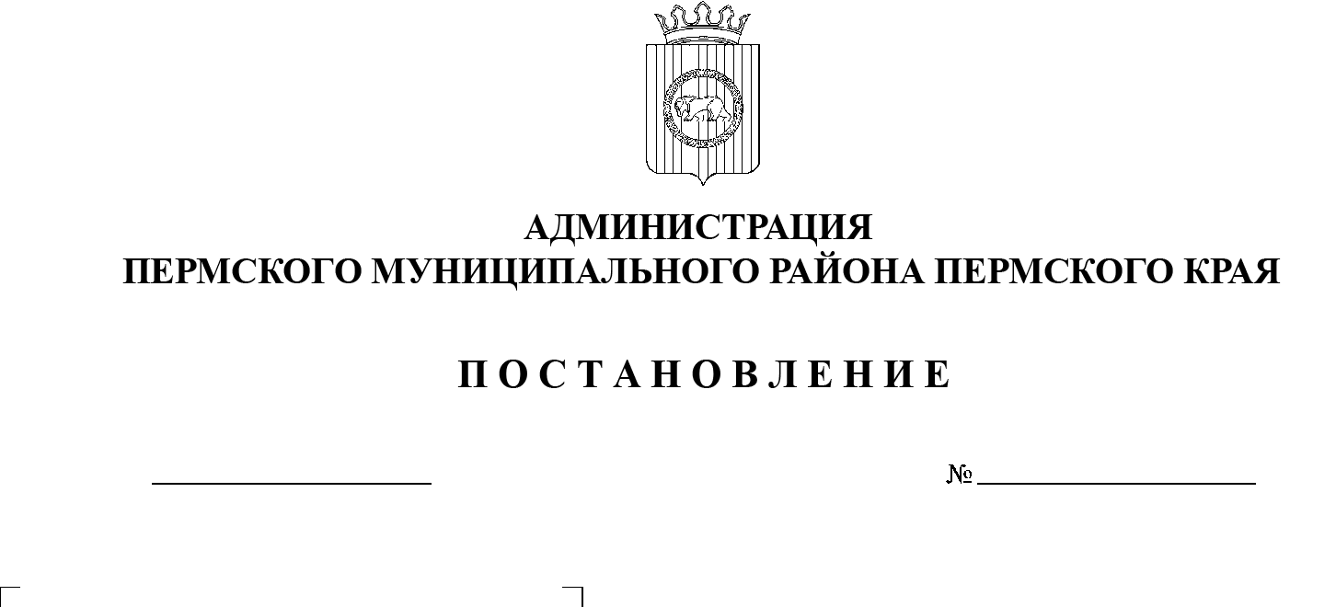

26.01.2023

СЭД-2023-299-01-01-05.С-42

**Об утверждении Порядка взаимодействия заказчиков**

**и уполномоченного учреждения**

**по организации централизованного обслуживания информационно-технологической инфраструктуры заказчиков Пермского муниципального округа**

**Пермского края**

В соответствии с Федеральным законом от 27 июля 2006 г. № 149-ФЗ «Об   информации, информационных технологиях и защите информации», пунктом 6 части 2 статьи  30 Устава Пермского муниципального округа Пермского края, в целях организации централизованного обслуживания информационно-технологической инфраструктурыорганов местного самоуправления Пермского муниципального округа Пермского края, в том числе функциональных органов и функциональных подразделений администрации Пермского муниципального округа Пермского края, муниципальных казенных учреждений Пермского муниципального округа Пермского края,

администрация Пермского муниципального округа ПОСТАНОВЛЯЕТ:

1. Утвердить Порядок взаимодействия заказчиков и уполномоченного учреждения по обеспечению централизованного обслуживания информационно-технологической инфраструктуры заказчиков Пермского муниципального округа Пермского края согласно приложению 1 к настоящему постановлению.
2. Определить муниципальное казенное учреждение «Управление по   обеспечению деятельности ОМСУ и МКУ ПМО» уполномоченным учреждением по обеспечению централизованного обслуживания информационно-технологической инфраструктуры заказчиков Пермского муниципального округа Пермского края согласно приложению 2 к настоящему постановлению.
3. Руководителям органов местного самоуправления Пермского муниципального округа Пермского края и муниципальных казенных учреждений Пермского муниципального округа Пермского края осуществлять контроль за соблюдением условий и правил эксплуатации информационно-технологической инфраструктуры и соответствием их требованиям нормативной и технической документации.
4. Признать утратившим силу постановление администрации Пермского муниципального района от 09 февраля 2022 г. № СЭД-2022-299-01-01-05.C-63 «Об утверждении Порядка взаимодействия заказчиков и уполномоченного учреждения по организации централизованного обслуживания информационно-технологической инфраструктуры заказчиков Пермского муниципального района».
5. Опубликовать настоящее постановление в информационном бюллетене муниципального образования «Пермский муниципальный округ» и   разместить на официальном сайте Пермского муниципального округа в информационно-телекоммуникационной сети Интернет ([www.permraion.ru](http://www.permraion.ru)).
6. Настоящее постановление вступает в силу со дня его официального опубликования и распространяется на правоотношения, возникшие с 01 января 2023 г.
7. Контроль за исполнением настоящего постановления возложить на  заместителя главы администрации Пермского муниципального округа Пермского края, руководителя аппарата администрации Пермского муниципального округа Пермского края Ермакова С.В.

Глава муниципального округа В.Ю. Цветов

Приложение 1

к постановлению администрации Пермского муниципального округа

от 26.01.2023 № СЭД-2023-299-01-01-05.С-42

**ПОРЯДОК**

**взаимодействия заказчиков и уполномоченного учреждения**

**по организации централизованного обслуживания**

**информационно-технологической инфраструктуры заказчиков**

**Пермского муниципального округа Пермского края**

**I. Общие положения**

1.1.  Уполномоченное учреждение – муниципальное казенное учреждение «Управление по обеспечению деятельности ОМСУ и МКУ ПМО».

1.2.  Заказчики – органы местного самоуправления Пермского муниципального округа Пермского края, в том числе функциональные органы и функциональные подразделения администрации Пермского муниципального округа Пермского края, муниципальные казенные учреждения Пермского муниципального округа Пермского края.

1.3.  Настоящий Порядок определяет механизм взаимодействия Заказчиков и Уполномоченного учреждения по организации централизованного обслуживания информационно-технологической инфраструктуры (далее – IT-инфраструктура) Заказчиков Пермского муниципального округа Пермского края.

1.4.  IT-инфраструктура – компьютерные сети, коммуникационное оборудование, вычислительные средства, системное программное обеспечение, прикладные программные средства и программно-аппаратные средства автоматизации обработки информации.

1.5.  Обслуживание IT-инфраструктуры осуществляется силами отдела информационных технологий Уполномоченного учреждения или сторонней организации по муниципальному контракту с Уполномоченным учреждением.

**II. Функции Уполномоченного учреждения**

2.1.  Обеспечение работы единого информационно-технологического центра Пермского муниципального округа Пермского края.

2.2.  Обеспечение централизованного обслуживание IT-инфраструктуры.

2.3.  Обеспечение функционирования IT-инфраструктуры.

2.4.  Обеспечение функционирования информационных систем.

2.5.  Обеспечение функционирования серверного оборудования.

2.6.  Координация и консультирование Заказчика по вопросам централизованного обслуживания и формирования материально-технической базы, проведения текущего ремонта и профилактического обслуживания IT-инфраструктуры.

2.7.  Создание условий для цифровой трансформации муниципального управления.

2.8.  Формирование общих потребностей в приобретении или замене элементов IT-инфраструктуры Заказчика.

2.9.  Оснащение рабочих мест работников Заказчика элементами IT-инфраструктуры в пределах доведенных Уполномоченному учреждению лимитов бюджетных обязательств и бюджетных ассигнований на соответствующий финансовый год и плановый период.

2.10.  Обеспечение доступа и контроль доступа сотрудников Заказчика (при наличии у Заказчика средств контроля доступа) к информационно-телекоммуникационной сети Интернет (далее – сети Интернет) в соответствии с  действующим законодательством и требованиями органов – регуляторов в области защиты информации.

2.11.  Обеспечение функционирования локально-вычислительной сети Заказчика и предоставление доступа к сетям передачи данных.

2.12.  Обеспечение функционирования оборудования автоматизированных рабочих мест (далее – АРМ) Заказчика, диагностика оборудования АРМ, в том числе персональные компьютеры (стационарные и мобильные), мониторы, локальное периферийное оборудование (клавиатура, мышь, оргтехника и другое оборудование).

2.13.  Обеспечение функционирования программного обеспечения на   АРМ Заказчика, установка и первичная настройка программного обеспечения АРМ, обновление программного обеспечения АРМ, в том числе настройка автоматического обновления.

2.14.  Обеспечение функционирования оборудования сканирования, копирования и печати, за исключением текущего и капитального ремонта, установка и подключение оборудования, настройка параметров оборудования и подключение к локальным или сетевым ресурсам Заказчика.

2.15.  Обеспечение работы службы единого каталога базовых сетевых служб. Поддержка программного обеспечения службы единого каталога, в том числе управление записями каталога (при наличии у Заказчика сервера служб каталогов), поддержка базовых сетевых служб, необходимых для функционирования сети (DNS, DHCP).

2.16.  Обеспечение функционирования электронной почты и предоставление доступа к ней в доменной зоне permokrug.ru.

2.17.  Обеспечение функционирования сетевого хранилища данных, создание, удаление и модификация структуры каталогов сетевого хранилища данных, а также управление правами доступа к ней.

2.18.  Обеспечение функционирования официального сайта Заказчика, реализованного на базе CMS MODX, обновление системы управления, осуществление контроля и оценка эффективности функционирования, продление прав на доменные имена, поддержание в рабочем состоянии, обеспечение защиты информации, размещенной на официальном сайте Заказчика.

2.19.  Обеспечение антивирусной защитой АРМ Заказчика, поддержка антивирусных баз в актуальном состоянии.

2.20.  Предоставление доступа к защищенным сетям через ViPNet Coordinator.

2.21.  Сокращение трудозатрат на обслуживание IT-инфраструктуры.

2.22.  Повышение скорости выполнения задач и внедрение единых принципов работы в сфере информационных технологий.

2.23.  Предоставление на постоянной основе Заказчику единой точки контакта по технической поддержке.

2.24.  Прием и регистрация заявок Заказчика на выполнение функции Уполномоченного учреждения (за исключением функций, осуществляемых в  автоматизированном режиме) и заявки на устранение нарушения и (или) прекращения функционирования IT-инфраструктуры (далее – инцидент).

2.25.  Выполнение заявок Заказчика.

2.26.  Обеспечение конфиденциальности сведений, в том числе персональных данных, ставших известными сотруднику Уполномоченного учреждения в связи с осуществлением функций.

2.27.  Назначение сотрудника (далее – системный администратор), ответственного за обслуживание IT-инфраструктуры Заказчика.

**III. Функции Заказчиков**

3.1.  Предоставление доступа системному администратору к материально-техническим и информационным ресурсам IT-инфраструктуры Заказчика необходимым для выполнения функций Уполномоченного учреждения.

3.2.  Оформление заявок на выполнение функции Уполномоченного учреждения (за исключением функций, осуществляемых в автоматизированном режиме) и заявки на устранение инцидентов (далее – заявки).

3.3.  Определение сотрудника, ответственного за взаимодействие с    Уполномоченным учреждением по вопросам централизованного обслуживания IT-инфраструктуры (далее – ответственный за взаимодействие), и направление в Уполномоченное учреждение письменного уведомления об определении ответственного за взаимодействие сотрудника. Уведомление об   определении ответственного за взаимодействие сотрудника должно содержать следующую информацию: фамилия, имя, отчество и должность ответственного за взаимодействие сотрудника, его контактные данные (рабочий телефон, адрес электронной почты).

**IV. Порядок оказания услуг**

4.1.  Уполномоченное учреждение осуществляет функции в течение рабочего времени, утвержденного Правилами внутреннего трудового распорядка. Функции, осуществляемые в автоматизированном режиме, могут выполняться круглосуточно.

4.2.  Выполнение функций Уполномоченного учреждения за пределами рабочего времени, а также в выходные и нерабочие праздничные дни осуществляется по дополнительному согласованию Уполномоченного учреждения и Заказчика с обязательным обоснованием необходимости осуществления трудовых функций за пределами рабочего времени, в выходные и нерабочие праздничные (за исключением функций, осуществляемых в автоматизированном режиме).

4.3.  Уполномоченное учреждение вправе привлекать сторонние организации для осуществления своих функций в соответствии с   законодательством Российской Федерации, при этом ответственность за качество поставленных товаров, оказанных услуг, выполненных работ несет Уполномоченное учреждение.

4.4.  В случае возникновения необходимости проведения закупки Заказчиком товаров, работ, услуг, влияющих на функционирование IT-инфраструктуры, при планировании такой закупки Заказчик уведомляют о   предмете закупки и технических характеристиках закупаемого товара системного администратора посредством системы электронного документооборота Пермского края (далее – СЭД) или электронной почты.

4.5.  Рекомендации о целесообразности и необходимости проведения закупки Заказчиком товаров, работ, услуг, влияющих на функционирование IT-инфраструктуры, системный администратор направляет ответственному за  взаимодействие сотруднику Заказчика посредством СЭД или электронной почты.

4.6.  В случае выявления Заказчиком факта нарушения и (или) прекращения функционирования IT-инфраструктуры в целом или в ее части Заказчик уведомляют об этом системного администратора.

4.7.  Временные перерывы в функционировании IT-инфраструктуры, обусловленные проведением плановых ремонтных работ, не рассматриваются как инциденты.

4.8.  Системный администратор при централизованном обслуживания IT-инфраструктуры принимает от Заказчика заявки.

4.9.  Заявки оформляются и направляются системному администратору посредством СЭД или электронной почты. Для сокращения сроков реагирования на инцидент заявки на устранение инцидента могут быть дополнительно поданы Заказчиком в виде устного сообщения на телефон системного администратора.

4.10.  Заказчик уведомляется системным администратором об исполнении заявки посредством СЭД или электронной почты или при подаче устного сообщения на телефон, по телефону.

4.11.  Системный администратор проводить плановые ремонтные работы для обеспечения бесперебойной работы IT-инфраструктуры (далее – ремонтные работы) и аварийные ремонтные работы IT-инфраструктуры в случае проявления неисправностей в работе IT-инфраструктуры в целом или ее части либо отказа оборудования, входящего в состав IT-инфраструктуры.

4.12.  Дату проведения плановых ремонтных работ, которые могут вызвать перерывы в работе IT-инфраструктуры в целом или ее части, системный администратор согласовывает с ответственным за взаимодействие сотрудником Заказчика не менее чем за один рабочий день до начала проведения ремонтных работ.

4.13.  При выполнении ремонтных работ по запросу Заказчика или по требованию контрольных и надзорных органов, системный администратор уведомляет ответственного за взаимодействие сотрудника Заказчика в течение одного рабочего дня со дня, когда стало известно о необходимости их проведения.

4.14.  Уведомление о проведении плановых ремонтных работ направляется ответственному за взаимодействие сотруднику Заказчика посредством СЭД или на адрес электронной почты, либо в виде устного сообщения по телефону.

4.15.  В уведомлении о проведении плановых ремонтных работ указываются дата, время, продолжительность проведения плановых ремонтных работ.

4.16.  Уведомление о проведении аварийных ремонтных работ направляется ответственному за взаимодействие сотруднику Заказчика посредством СЭД или на адрес электронной почты, либо в виде устного сообщения по телефону.

4.17.  О проведении аварийных ремонтных работ, которые могут вызвать перерывы в работе IT-инфраструктуры в целом или ее части, системный администратор незамедлительно (в течение двух часов) уведомляет ответственного за взаимодействие сотрудника Заказчика с указанием предполагаемых сроков разрешения инцидента.

4.18.  В уведомлении о проведении аварийных ремонтных работ указываются дата, время, ориентировочная продолжительность проведения аварийных ремонтных работ.

4.19.  О завершении проведения ремонтных работ системный администратор информирует ответственного за взаимодействие сотрудника Заказчика.

**V. Заключительные положения**

5.1.  Уполномоченное учреждение и Заказчик при централизованном обслуживании IT- инфраструктуры несут ответственность за неисполнение или ненадлежащее исполнение требований настоящего Порядка в соответствии с законодательством Российской Федерации.

5.2.  Заказчик при централизованном обслуживании IT-инфраструктуры несет ответственность за:

5.2.1.  достоверность и полноту информации (данных), предоставляемой (-ых) Уполномоченному учреждению, необходимой для качественного осуществления его функций;

5.2.2.  соответствие условий и правил эксплуатации IT-инфраструктуры требованиям нормативной и технической документации;

5.2.3.  своевременное и полное исполнение рекомендаций Уполномоченного учреждения.

5.3.  Уполномоченное учреждение при централизованном обслуживании IT-инфраструктуры несет ответственность за:

5.3.1.  неисполнение своих функций;

5.3.2.  качество осуществляемых своих функций;

5.3.3.  нарушение сроков устранения инцидентов.

5.4.  Заказчик и Уполномоченное учреждение при централизованном обслуживании IT-инфраструктуры не несут ответственность в случае аварий, сбоев или перебоев в работе оборудования, систем подачи электроэнергии и (или) линий связи или сетей, которые обеспечиваются, подаются, эксплуатируются и (или) обслуживаются сторонними организациями.

Приложение 2

к постановлению администрации Пермского муниципального округа

от 26.01.2023 № СЭД-2023-299-01-01-05.С-42

**ЗАКАЗЧИКИ**

**Пермского муниципального округа Пермского края**

1. Глава Пермского муниципального округа Пермского края.
2. Дума Пермского муниципального округа Пермского края.
3. Администрация Пермского муниципального округа Пермского края.
4. Контрольно-счетная палата Пермского муниципального округа Пермского края.
5. Финансово-экономическое управление администрации Пермского муниципального округа Пермского края.
6. Управление образования администрации Пермского муниципального округа Пермского края.
7. Управление социального развития администрации Пермского муниципального округа Пермского края.
8. Управление по развитию агропромышленного комплекса и   предпринимательства администрации Пермского муниципального округа Пермского края.
9. Управление по делам культуры, молодежи и спорта администрации Пермского муниципального округа Пермского края.
10. Управление правового обеспечения и муниципального контроля администрации Пермского муниципального округа Пермского края.
11. Управление по развитию инфраструктуры администрации Пермского муниципального округа Пермского края.
12. Управление жилищных отношений администрации Пермского муниципального округа Пермского края.
13. Управление территориальной безопасности администрации Пермского муниципального округа Пермского края.
14. Комитет имущественных отношений администрации Пермского муниципального округа Пермского края.
15. Управление архитектуры и градостроительства администрации Пермского муниципального округа Пермского края.
16. Муниципальное казенное учреждение «Управление благоустройства Пермского муниципального округа».
17. Муниципальное учреждение «Управление капитального строительства Пермского муниципального округа».
18. Муниципальное казенное учреждение «Центр развития образования Пермского муниципального округа».
19. Муниципальное казенное учреждение «Управление закупок Пермского муниципального округа».
20. Муниципальное казенное учреждение «Центр обеспечения безопасности Пермского муниципального округа».
21. Муниципальное казенное учреждение «Архив ПМО».
22. Муниципальное казенное учреждение «ЦБУ Пермского муниципального округа».
23. Муниципальное казенное учреждение «Управление земельно-имущественными ресурсами Пермского муниципального округа».
24. Муниципальное казенное учреждение «Управление стратегического развития Пермского муниципального округа».
25. Муниципальное казенное учреждение «Административно-хозяйственная служба Пермского муниципального округа».